Zadanie nr 4
OPIS PRZEDMIOTU ZAMÓWIENIA

Wskazane w opisie przedmiotu niniejszego zamówienia (wyjątkowe) odwołanie się do marek, zdjęć konkretnych producentów dokonane zostało na podstawie, w sposób i w granicach uprawnienia zamawiającego i oznacza wymagany przez Zamawiającego standard jakościowy zamawianego meble lub jego elementu składowego (odwołania Zamawiającego stanowią jedynie przykład, a nie wymóg zamawiającego). Dopuszcza się składanie ofert na meble i ich elementy składowe innych producentów.

BG WIMiM Piastów 19, 70-310 Szczecin

Pomieszczenie biurowe nr 60
Lp. | Przedmiot zamówienia, meble biurowe | szt. | Wzór
1. | Szafka gospodarcza z żaluzją szer. 180 cm , gł. 59 cm , wys. 185 cm  Szafa wyposażona:  -szafę ubraniową z jedną półka na dole i drążek poprzeczny  -zlewozmywak 1 komorowy z baterią – blat kuchenny grubości min., 36 mm  -lodówka w zabudowie  -półka na naczynia w części z roletą, grubości min. 28 mm., półka nie może się wyginać.  Plecy z płyty HDF  Korpus , z płyty 18 mm.  Płyta meblowa obustronnie laminowana z pełnym obrzeżem ABS 2 mm.  Stopki z regulacją poziomowania.  Szafa ubraniowa wyposażona w zamek baskwilowy, roleta wyposażona w zamek żaluzjowy. | 1 | 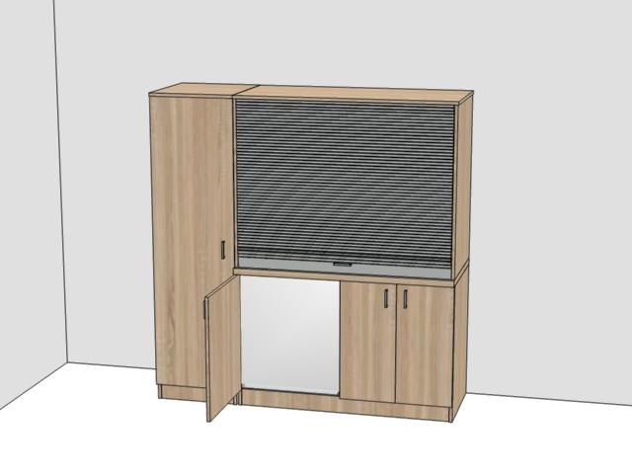
2. | Szafka pod drukarkę  szer. 60 cm, gł. 55 cm, wys. 60 cm  Plecy, korpus , z płyty 18 mm.  Płyta meblowa obustronnie laminowana z pełnym obrzeżem ABS 2 mm.  1 półka wykonane z płyty meblowej  Wieniec górny i dolny o grubości 25 mm.  Zamek centralny, uchwyty metalowe.  Kółka z blokadą do twardych powierzchni. | 1 | 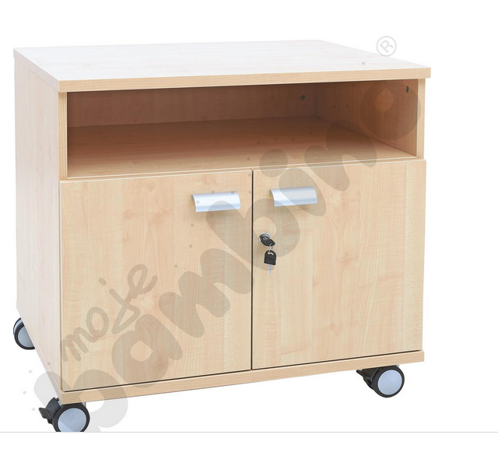
3. | Szafa aktowa 2-drzwiowa 80/40/185 cm  Plecy, korpus, półki z płyty 18 mm.  Płyta meblowa obustronnie laminowana z obrzeżem ABS 2 mm.  Wieniec górny i dolny o grubości 25 mm.  Zamek baskwilowy, uchwyty metalowe, pasujące do pozostałych mebli.  Stopki z regulacją poziomowania. | 1 | Szafa aktowa  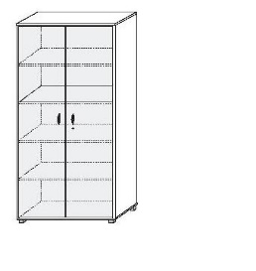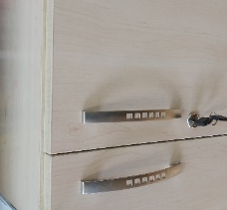
4. | Krzesło biurowe ISO ALU. Wytrzymałe krzesła konferencyjne o metalowej konstrukcji. Miękkie, tapicerowane siedzisko i oparcie.  Stabilny metalowy stelaż malowany proszkowo na kolor srebrny matowy (alu). Kolor tapicerki ciemny niebieski, do ustalenia z użytkownikiem. | 1 | 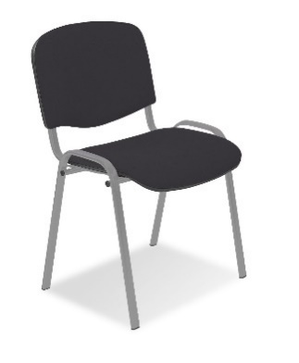
5 | Regał aktowy 80/40/185 cm, półzamknięty.  Płyta meblowa obustronnie laminowana z obrzeżem ABS 2 mm.  Wieniec górny i dolny o grubości 25 mm.  Zamek baskwilowy, uchwyty metalowe.  Stopki z regulacją poziomowania.  Plecy, korpus, półki z płyty 18 mm. | 1 | 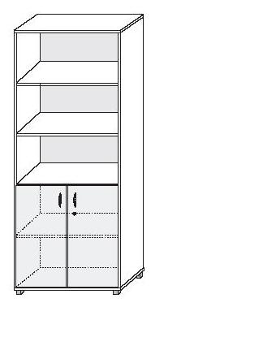
6. | Stolik fi 100 cm, wys. 76 cm  Konstrukcja; podstawa o wymiarach Ø 45 cm gwarantuje stabilność stolika, słupek o średnicy fi 76.  Blat; płyta meblowa obustronnie laminowana z obrzeżem ABS 2 mm o grubości 25 mm. | 1 | 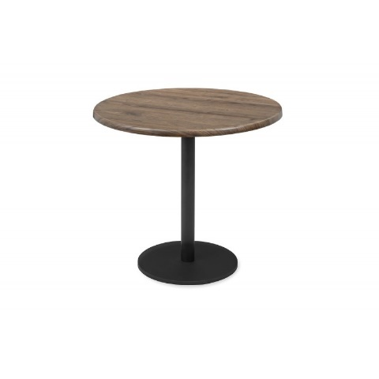

OGÓLNE WARUNKI TECHNICZNE MEBLI
Wymiary: wg poszczególnych opisów, wymagany projekt przed realizacją wraz z wizualizacją

Wieńce górne i dolne:
-materiał: płyta wiórowa melaminowana – faktura i kolor do ustalenia z użytkownikiem

Fronty szuflad:
- materiał: płyta wiórowa melaminowana – faktura do ustalenia z użytkownikiem
-grubość: 18 mm
-obrzeża: z ABS 2 mm
-uchwyty metalowe, dwupunktowe RAL 9006 wg wzoru

Stelaże stołów i stolików tam gdzie występują w opisie
-materiał: metal malowany proszkowo kolor RAL 9006

Meble tapicerowane
Wygodne krzesło biurowe typu ISO ALU. Wytrzymałe krzesła konferencyjne o metalowej konstrukcji. Miękkie, tapicerowane siedzisko i oparcie.
Stabilny metalowy stelaż malowany proszkowo na kolor srebrny matowy (alu). Kolor ciemny niebieski.

OGÓLNE WARUNKI REALIZACJI ZAMÓWIENIA
Wymagany projekt i konieczność wykonania pomiarów po zaakceptowaniu przez Zamawiającego realizacja zgodnie z OWU.
Podane zdjęcia, kolory, marki wymiary oraz inne parametry mają jedynie charakter przykładowy, a Zamawiający dopuszcza rozwiązania równoważne.
Jednostka organizacyjna: Wydział Inżynierii Mechanicznej i Mechatroniki al. Piastów 19,
70-310 Szczecin
Dostawa wraz z montażem w po0mieszczeniach wskazanych przez Zamawiającego.

